KẾ HOẠCH BÀI DẠY
THI GIÁO VIÊN GIỎI CẤP TRƯỜNG
MÔN : ÂM NHẠC
Năm học: 2024 – 2025

Ngày soạn 14/10/2024
Ngày dạy: 19/10/2024
Người thực hiện: Nguyễn Thị Phượng
Lớp : 4A
------------------------------------------------------------------------------------------------------------
TIẾT 6
ÔN BÀI HÁT: CHIM SÁO
NHẠC CỤ: THỂ HIỆN NHẠC CỤ GÕ HOẶC NHẠC CỤ GIAI ĐIỆU

I. YÊU CẦU CẦN ĐẠT.
- Nhớ được tên bài hát
- Hát thuộc lời ca theo giai điệu đúng sắc thái
- Biết bài Chim sáo là dân ca của đồng bào Khơ-me (Nam Bộ). sưu tầm Đặng Nguyên.
- Khởi động giọng đúng cao độ, trả lời được các câu hỏi hoạt động vận dung
+ Năng lực âm nhạc (Năng lực đặc thù)
- Học sinh hát với giọng tự nhiên tư thế phù hợp bước đầu hát đúng cao độ trường độ và rõ lời ca
- Biết hát kết hợp vỗ tay theo nhịp theo phách.
+ Năng lực chung
- Tích cực tham gia biết tương tác kết hợp trong làm việc nhóm các hoạt động trải nghiệm khám phá biểu diễn
- Tự tin có ý tưởng sáng tạo khi tham gia các hoạt động tập thể
- Biết lắng nghe chia sẻ ý kiến cá nhân đánh giá và tự đánh giá kết quả học tập
- Yêu thiên nhiên, loài vật
- Giáo dục học sinh yêu thích âm nhạc.
- Giáo dục hs biết yêu quý cá làn điệu dân ca. Đặc biệt có ý thức chăm sóc, bảo vệ và không đách bắt các loài động vật.
- Chăm chỉ trong học tập, rèn luyện.
II. ĐỒ DÙNG DẠY HỌC
- Bài giảng điện tử đủ hết file âm thanh, hình ảnh…
- Giáo án wort soạn rõ chi tiết
- Nhạc cụ cơ bản (VD như trai-en-gô, tem pơ rinVD như thanh phách, song loan, trống con, trai-en-gô, tem pơ rin)
- SGK, vở ghi, đồ dùng học tập
- Nhạc cụ cơ bản (VD như trai-en-gô, tem pơ rinVD như thanh phách, song loan, trống con, trai-en-gô, tem pơ rin)
III. CÁC HOẠT ĐỘNG DẠY-HỌC
Thời gian | Hoạt động của GV | Hoạt động của HS
5’ | Hoạt động 1: Mở đầu
 | - Cho hs vận động theo nhạc.  - Cho hs quan sát tranh và nghe 1 đoạn nhạc và hỏi  +Bài hát vừa được nghe là bài hát nào?  +Tác giả sáng tác bài hát là nhạc sĩ nào?  - GV dẫn dắt HS vào bài học mới | - Trật tự, chuẩn bị sách vở, lớp trưởng báo cáo.  - Thực hiện theo HD GV  - Lắng nghe
10’ | Hoạt động luyện tập
 | Nội dung Ôn bài hát Chim sáo  - Ôn Hát cả bài với các hình thức: Đồng ca, tốp ca, cá nhân  – Ôn hát kết hợp vỗ tay theo nhịp  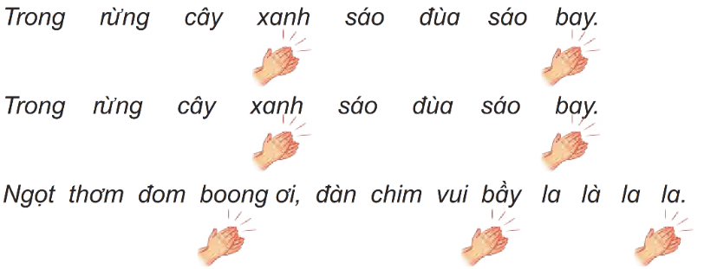  - Gọi 1 HS thực hiện  - GV điều khiển HS hát vỗ tay theo nhịp các hình thức: đồng ca, tốp ca, song ca, đơn ca kết hợp thể hiện sắc thái. GV quan sát, nhắc nhở và sửa sai cho HS (nếu cần).  - Ôn hát Hát nối tiếp hình thức song ca  - Ôn hát kết hợp hình thức tự chọn  - GV khen ngợi, động viên HS những nội dung thực hiện tốt và nhắc nhở HS những nội dung cần tập luyện thêm. Khuyến khích HS về nhà hát người thân nghe. | - Thực hiện  - Thực hiện  - Thực hiện  - 1 HS thực hiện  - Thực hành theo yêu cầu GV, lắng nghe, khắc phục  - Thực hiện theo HDGV  - Vỗ tay, ghi nhớ
10’ | Hoạt động Hình thành kiến thức
 | Nội dung Nhạc cụ : Thể hiện nhạc cụ gõ hoặc nhạc cụ giai điệu  1) Nhạc cụ gõ  a) Gõ nối tiếp theo hình tiết tấu  - Giáo viên trình chiếu/ viết lên bảng hình tiết tấu. Giáo viên thực hiện yêu cầu học sinh quan sát và nhận xét.  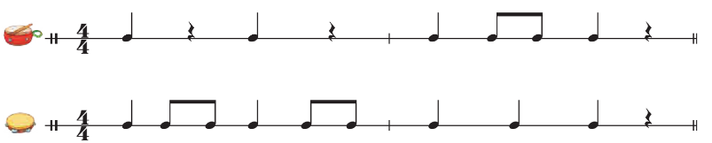  - Giáo viên gõ mẫu và tổ chức, hướng dẫn học sinh thực hành gõ hình tiết tấu. Giáo viên chia lớp thành nhiều nhóm, mối nhóm 8 học sinh :  + Hình tiết tấu 1.  - Giáo viên gõ riêng phần nhạc cụ trống con, sau đó thực hiện riêng phần nhạc cụ ma – ra – cát. Giáo viên cho 2 học sinh đảm nhiệm nhạc cụ trống con, 2 học sinh đảm nhiệm nhạc cụ ma – ra – cát. Giáo viên hướng dẫn từng đôi bạn tập riêng phần của mình, sau đó gõ nối tiếp.  + Hình tiết tấu 2.  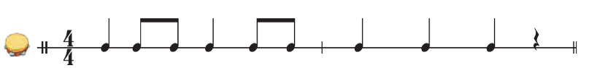  - Giáo viên thực hiện riêng phần nhạc cụ xúc xắc, sau đố gõ phần nhạc cụ trai – en – gô. Giáo viên cho 2 học sinh đảm nhiệm nhạc cụ xúc xắc, 2 học sinh đảm nhiệm nhạc cụ trai – en – gô. Giáo viên hướng dẫn từng đôi bạn tập riêng phần cảu mình, sau đó gõ nối tiếp.  - Khi học sinh gõ thành thục phần tiết tấu được giao , giáo viên cho gõ kết hợp 2 hình tiết tấu.  - Giáo viên cho từng nhóm thực hiện lần lượt và yêu cầu các nhóm nhận xét lẫn nhau. Giáo viên nhận xét từng nhóm và khen ngợi những nhóm thực hiện tốt  2) Nhạc cụ giai điệu  a) Nhạc cụ Recorder  - Giáo viên co học sinh quan sát nhạc cụ ri – cóoc – đơ , đồng thời yêu cầu học sinh quan sát hình (SGK trang 16) để mô tả hình dạng , cấu tạo của sáo.  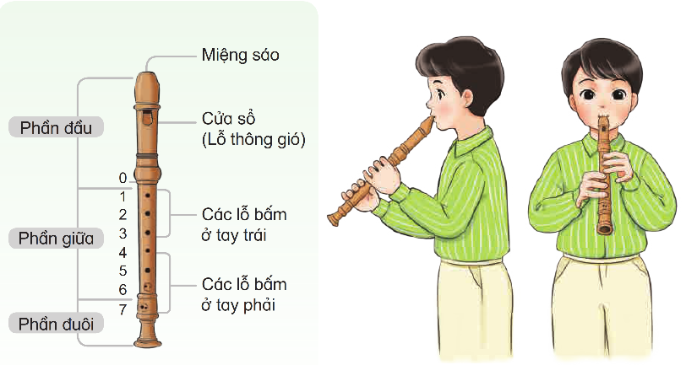  - Giáo viên cho học sinh xem video phần trình diễn của ri – cóoc – đơ và yêu cầu học sinh nhận xét : Âm thanh của sáo như thế nào ? Cách thổi ra sao?, …  - Sau khi yêu cầu học sinh quan sát hình trong SGK , giáo viên sẽ làm mẫu tư thế thổi sáo. Giáo viên gọi một nhóm học sinh thực hành tư thế thổi sáo . Giáo viên lưu ý học sinh vị trí đặt các ngón tay, thả lỏng, không nắm chặt, môi ngậm miệng sáo không quá sâu,..  - Giáo viên làm mẫu và hướng dẫn thổi nốt Si ( SGK trang 17 ) : ngón tay cái trái bấm lỗ 0 , ngón tay trái bẫm lỗ 1 và lưu ý phải bấm kín lỗ sáo ; môi ngậm vào miệng sáo , lấy hơi và thổi nhẹ , giữ hơi và thả ra từ từ để tiếng sáo đều. Giáo viên gọi một nhóm lên thực hành thổi nốt Si. Giáo viên sửa cho học sinh ngón bấm và cách thổi.  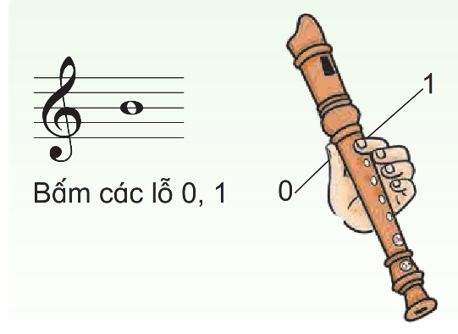  - Giáo viên hướng dẫn học sinh thực hành thổi nốt Si theo mẫu âm, gọi theo nhóm, đôi bạn, cá nhân. Giáo viên đếm phách, sửa sai; yêu cầu học sinh tự nhận xét nhau, sau đó giáo viên nhận xét , khen ngợi.  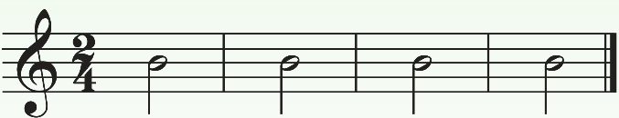  b) Nhạc cụ kèn phím  -Giáo viên cho học sinh quan sát nhạc cụ kèn phím, đồng thời yêu cầu học sinh quan sát hình ( SGK trang 17 )để mô tả hình dáng, cấu tạo của kèn.  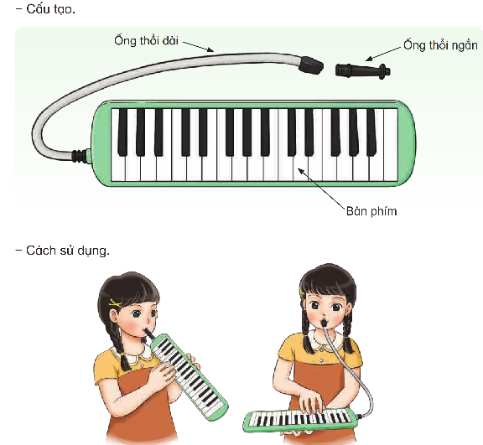  - Giáo viên cho học sinh xem video phần trình diễn của kèn phím và yêu cầu học sinh nhận xét: Âm thanh của kèn phím như thế nào ? Cách thổi ra sao ?, …  - Sau khi yêu cầu học sinh quan sát hình trong SGK , giáo viên sẽ làm mẫu hai tư thế thổi kèn. Giáo viên gọi một nhóm học sinh thực hành và lưu ý học sinh cách cầm kèn của tay trái với từng tư thế 1 và 2; cách đặt bàn tay khum tròn, thả lỏng trên bàn phím của tay phải ; miệng ngậm ống thổi hoặc ống ngậm.  - Giáo viên làm mẫu và hướng dẫn học sinh thổi 3 nốt Đô, Rê , Mi.  + Cách bẫm 3 phím Đô, Rê, Mi lần lượt với các ngón 1, 2, 3 của tay phải.  + Miệng ngậm vào ống thổi , lấy hơi và thổi vừa phải.  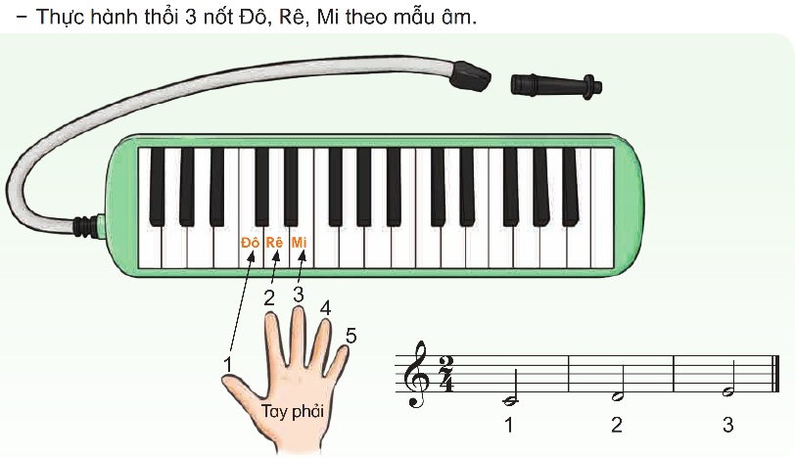  - Giáo viên gọi một nhóm lên thực hành thổi 3 nốt Đô, Rê, Mi . Giáo viên sửa cho học sinh ngón bấm và cách thổi.  - Giáo viên hướng dẫn học sinh thực hành thổi 3 nốt Đô , Rê, Mi theo mẫu âm , gọi theo nhóm, đôi bạn , cá nhân. Giáo viên đếm phách, sửa sai; yêu cầu học sinh tự nhận xét nhau, sau đó giáo viên nhận xét , khen ngợi. | - Theo dõi, lắng nghe, thực hiện theo HDGV.  - Theo dõi, lắng nghe, thực hiện theo HDGV  - Theo dõi, lắng nghe, thực hiện theo HDGV  - Theo dõi, lắng nghe, thực hiện theo HDGV .  - Thực hiện.  - Thực hiện, lắng nghe, ghi nhớ.  - Quan sát, lắng nghe, mô tả nhạc cụ  - Nhận xét : Âm thanh trầm, tối...  - Xem, nghe, tập thổi sáo  - Lắng nghe, ghi nhớ, tập thổi nốt si.  - Luyện tập thổi mẫu âm.  - Quan sát, lắng nghe, mô tả nhạc cụ.  - Nhận xét : Âm thanh bay, miệng thổi, tay bấm.  - Xem, nghe, tập thổi kèn.  - Lắng nghe, ghi nhớ, tập thổi và bấm 3 nốt Đô, Rê , Mi.  - Nhóm thực hiện.  - Luyện tập thổi mẫu âm, nhận xét, lắng nghe, ghi nhớ.
10’ | Hoạt động Vận dụng
 | * Gõ đệm cho bài hát Chim sáo  - Giáo viên cho một nhóm học sinh thực hiện phần gõ đệm theo hình vẽ (SGK trang 16 ) các học sinh còn lại hát bài Chim sáo hoặc từng nhóm 8 học sinh như đã phân chia ở trên vừa hát vừa gõ đệm ( tùy theo khả năng thực tế của họ sinh )  - Âm hình gõ đệm thứ 2 là âm hình được mở rộng thêm ra, giáo viên cho học sinh tập riêng trước khi kết hợp gõ đệm cho hát  - Giáo viên cho từng nhóm thực hiện lần lượt và yêu cầu các nhóm nhận xét lẫn nhau. Giáo viên nhận xét từng nhóm và khen ngợi những nhóm thực hiện tốt.  - Đánh giá và tổng kết tiết học: Giáo viên khen ngợi và động viên học sinh cố gắng, tích cực học tập | - Thực hiện theo HDGV.  - Thực hiện theo HDGV.  - Thực hiện theo HDGV.  - Lắng nghe, ghi nhớ, thực hiện.
IV. Điều chỉnh sau tiết dạy (nếu có)
...................................................................................................................................................................................................................................................................................................................................................................................................

